**PEMBAHASAN**

B1. LAMPU HIAS

Soal ini merupakan tipe teori bilangan. Hal yang harus diperhatikan adalah P, Q, dan R akan menyala bersamaan setiap Kelipatan Persekutuan masing-masing terpenuhi. Artinya, setiap bilangan T yang habis dibagi P, Q, dan R merupakan representasi bilangan saat semua lampu menyala bersamaan. Kemudian, jika diberikan bilangan P, Q, dan R maka saat ditanya waktu terdekat ketiga lampu menyala secara bersamaan dapat dituliskan sebagai Kelipatan Persekutuan Terkecil dari ketiga bilangan tersebut.

1. Jika diketahui P = 4, Q = 10, dan R = 12, apakah ketiga lampu akan menyala bersamaan pada detik ke 3000?

JAWAB : --------------------------------------------------------------------------------------------------------------Diketahui nilai T = 3000, maka untuk mengetahui apakah pada nilai T tersebut ketiga lampu sedang menyala secara bersamaan atau tidak, dapat dilihat dengan mengecek apakan nilai-nilai P,Q, dan R habis membagi bilangan T.

Karena ketiga bilangan habis membagi bilangan T, maka diperoleh pada detik ke 3000 ketiga lampu menyala secara bersamaan.

1. Jika diketahui P = 1, Q = 2, dan R = 3, kapankah waktu terdekat berikutnya dimana ketiga lampu akan menyala lagi secara bersamaan?

JAWAB : --------------------------------------------------------------------------------------------------------------Pada soal tersebut ditanyakan waktu terdekat ketiga lampu untuk menyala secara bersamaan dengan kondisi P, Q, dan R nya sudah diketahui. Maka, hanya perlu mencari T sebagai kelipatan persekutuan terkecil antara P, Q, dan R.

Hitung KPK dari P, Q , dan R

Maka, Diperoleh waktu terdekat untuk ketiga lampu menyala secara bersamaan adalah pada detik ke 6

1. Jika diketahui P = 4, Q = 6, dan R = 9, kapankah waktu terdekat berikutnya dimana ketiga lampu akan menyala lagi secara bersamaan?

JAWAB : --------------------------------------------------------------------------------------------------------------

Pada soal tersebut ditanyakan waktu terdekat ketiga lampu untuk menyala secara bersamaan dengan kondisi P, Q, dan R nya sudah diketahui. Maka, hanya perlu mencari T sebagai kelipatan persekutuan terkecil antara P, Q, dan R.

Hitung KPK dari P, Q , dan R

Maka, Diperoleh waktu terdekat untuk ketiga lampu menyala secara bersamaan adalah pada detik ke 36

1. Buatlah program menggunakan bahasa C/C++ sesuai deskripsi cerita di atas untuk menentukan minimal pengantaran dengan ketentuan sebagai berikut:

**Format Masukan:**

Baris pertama berisi sebuah tiga buah bilangan P, Q, R. Baris berikutnya berisi sebuah bilangan bulat positif N, menyatakan banyaknya pertanyaan Pak Dengklek. N buah baris berikutnya berisi masing-masing sebuah bilangan bulat positif T, menyatakan waktu dalam detik setelah ketiga lampu dinyalakan.

**Format Keluaran:**

N buah baris yang masing-masing berisi string berisi teks YA atau TIDAK (dalam huruf besar) yang menyatakan apakah pada waktu T tersebut, ketiga lampu menyala bersamaan atau tidak.

JAWAB : --------------------------------------------------------------------------------------------------------------

INPUT

3 Baris awal Inputan merupakan P,Q, dan R

1 Baris selanjutnya merupakan N sebagai banyak bilangan T yang akan di Cek

N baris berikutnya merupakan bilangan T

ALGORITMA

Setiap Bilangan T akan dicek apakah bilangan tersebut merupakan kelipatan persekutuan antara P, Q, dan R. Kemudian setiap kondisi Benar dan Salah akan disimpan dalam sebuah vector untuk kemudian dijadikan sebagai output.

OUTPUT

N baris string YA atau Tidak yang sebelumnya telah disimpan pada vector

PROGRAM

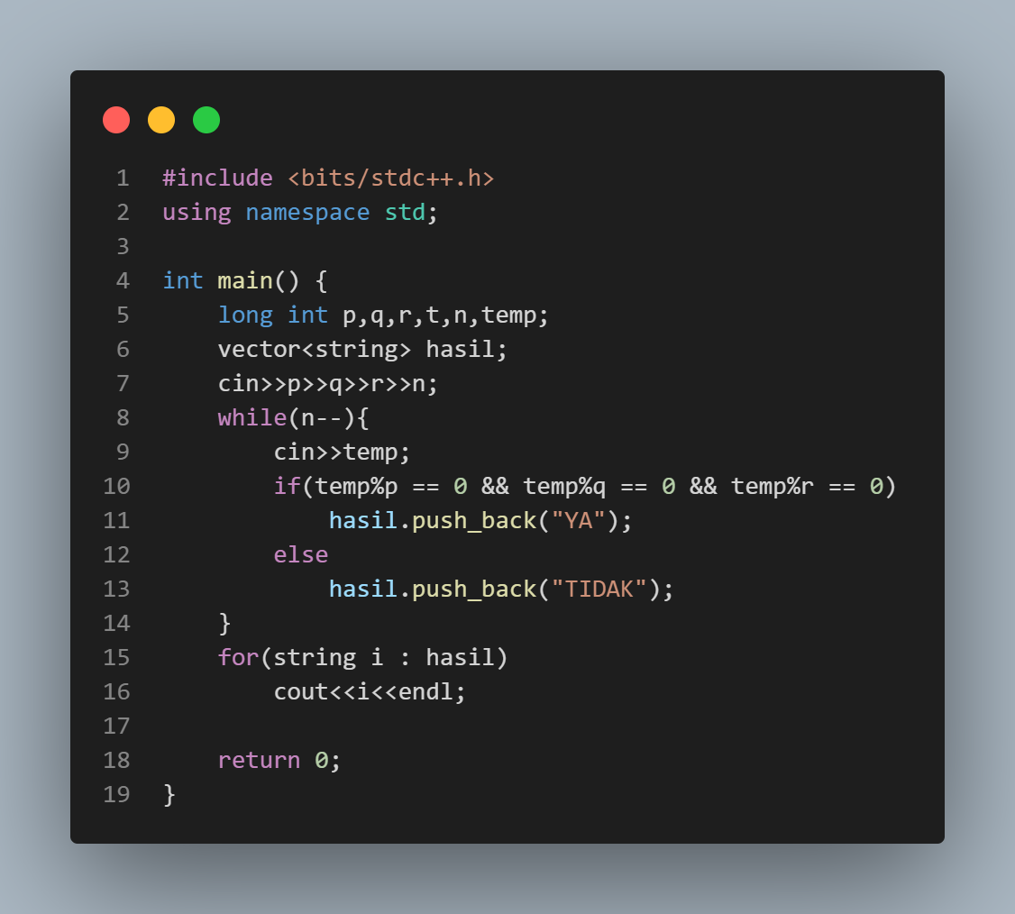

B2. Mengangkut Bebek

Dalam soal ini dapat dilihat terdapat K kandang yang akan kita representasi kan kapasitasnya sebagai P1, …, Pk, Kemudian setiap kandang memiliki biaya C1, …, Ck per Kg. Selain itu akan terdapat N bebek yang berat direpresentasikan dengan B1, …, Bk  dalam Kg. Secara sederhana, soal ini meminta untuk mencari susunan termurah ketika seluruh N bebek dimasukkan kedalam kandang. Dapat dilihat setiap kandang pasti selalu mampu menampung seekor bebek terlepas dari Beratnya berapapun karena yang dihitung hanya kapasitas per-ekor.

Maka permasalahan ini dapat diselesaikan dengan menggunakan konsep Greedy. Dimana Bebek dengan berat TERBESAR akan dimasukkan kedalam kandang dengan biaya TERMURAH.

1. Jika Pak Dengklek akan mengangkut bebek-bebek dengan bobot B1 = 2, B2 = 2, dan B3 = 3 pada kandang dengan biaya angkut C1 = 5 rupiah per kg dan kapasitas P1 = 4, berapakah biaya pengangkutan yang harus dikeluarkan Pak Dengklek untuk satu kandang tersebut?

JAWAB : --------------------------------------------------------------------------------------------------------------

Pertama kita harus mengurutkan Bebek dimulai dari berat yang terbesar

Karena hanya terdapat satu kandang, seluruh bebek dapat langsung ditampung dan dihitung biaya keseluruhannya :

Maka biaya pengangkutan yang harus dikeluarkan pak Dengklek adalah 35

1. Jika ada tiga kandang (K = 3) dengan kapasitas yang sama (P1 = P2 = P3 = 3) sedangkan biaya angkut dari masing-masing kandang adalah C1 = 5, C2 = 2 dan C3 = 3, sedangkan bebek Pak Dengklek ada 7 ekor (N = 7) dengan bobot yang kebetulan sama semua (B1 = … = B7 = 5), maka berapakah biaya terkecil yang perlu dibayarkan oleh Pak Dengklek untuk mengangkut semua bebek-bebeknya?

JAWAB : --------------------------------------------------------------------------------------------------------------

Karena semua berat bebek sama maka tidak diperlukan pengurutan, dapat ditulis dengan

Kemudian kita perlu mengurutkan biaya masing-masing kandang dimulai dari yang termurah, berikut biaya kandang yang sudah terurut:

|  |  |  |  |
| --- | --- | --- | --- |
|  | 2 | 3 | 1 |
| P | 3 | 3 | 3 |
| C | 2 | 3 | 5 |

Maka, dapat dihitung biaya keseluruhan dengan memasukkan bebek kedalam setiap kandang dimulai dari yang termurah.

Maka, biaya pengangkutan yang harus dikeluarkan pak Dengklek adalah 100.

1. Diketahui ada 3 buah kandang (K = 3) dengan kapasitas P1 = 6, P2 = 3, dan P3 = 4, dengan biaya angkut per kg berat bebek dari masing-masing kandang adalah C1 = 2, C2 = 1 dan C3 = 3 rupiah per kg. Jika diketahui bahwa Pak Dengklek memiliki 9 ekor bebek (N = 9) dengan berat masing masing (B1, …,B9) adalah 3, 2, 2, 4, 5, 3, 6, 8, dan 7, maka berapakah biaya angkut terkecil yang diperlukan oleh Pak Dengklek?

JAWAB : --------------------------------------------------------------------------------------------------------------

Pertama kita harus mengurutkan Bebek dimulai dari berat yang terbesar, Berikut hasil setelah pengurutan

Kemudian kita perlu mengurutkan biaya masing-masing kandang dimulai dari yang termurah, berikut biaya kandang yang sudah terurut:

|  |  |  |  |
| --- | --- | --- | --- |
|  | 2 | 1 | 3 |
| P | 3 | 6 | 4 |
| C | 1 | 2 | 3 |

Maka, dapat dihitung biaya keseluruhan dengan memasukkan bebek kedalam setiap kandang dimulai dari yang termurah.

Maka, biaya pengangkutan yang harus dikeluarkan pak Dengklek adalah 59.

1. Buatlah program menggunakan bahasa C/C++ untuk membantu menjawab pertanyaan Pak Dengklek di atas.

JAWAB : --------------------------------------------------------------------------------------------------------------

INPUT

Baris pertama merupakan K yang merepresentasikan banyak kandang.

Baris kedua berisi K bilangan yang merepresentasikan (P1, …,Pk ).

Baris ketiga berisi K bilangan yang merepresentasikan (C1, …,Ck ).

Baris keempat merupakan N yang merepresentasikan banyak bebek.

Baris kelima berisi N bilangan yang merepresentasikan (B1, …,Bn ).

ALGORITMA

Pertama kita akan mengurutkan setiap kandang dimana kandang ke-i memiliki kapasitas P dan biaya C, Kandang diurutkan dimulai dari biaya termurah. Selanjutnya, kita akan mengurutkan Bebek sesuai dengan bobot yang dimiliki dimulai dari yang terberat. Setelah kandang dan bebek terurut dengan sesuai maka total biaya yang diperlukan adalah jumlah dari perkalian setiap bobot bebek dalam kg dengan biaya kandang per kg yang ditempati, dengan konsep algoritma greedy maka bebek yang paling berat akan ditempatkan pada kandang dengan biaya termurah berurutan sampai bebek terakhir dengan berat terkecil.

OUTPUT

Total Biaya yang diperoleh dari penjumlahan seluruh biaya per kg sesuai penempatan bebek dengan bobot dalam kg.

PROGRAM

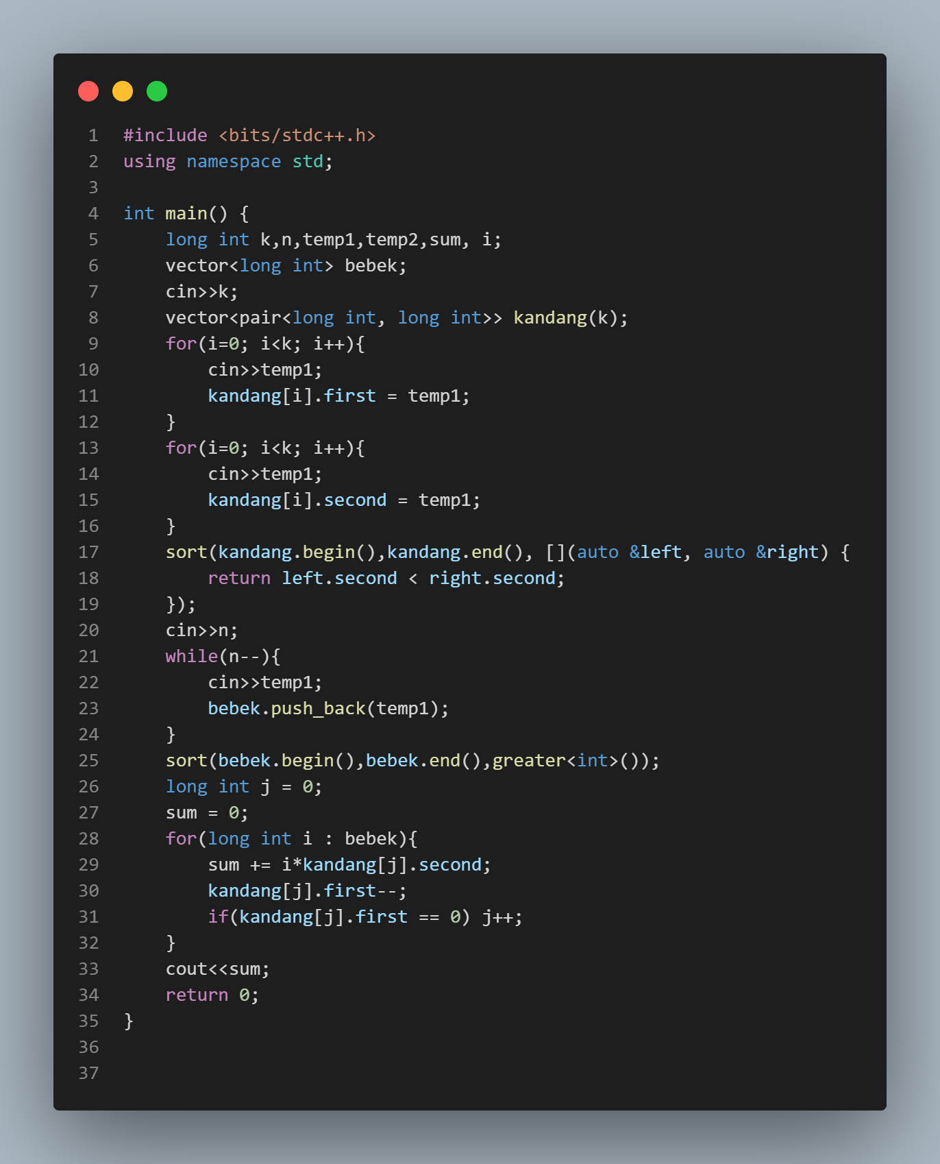

B2. DEWAN PERWAKILAN BEBEK

Dengan berorientasi pada pertanyaan dimana jika pak Dengklek mengambil bebek ke-X ada berapa banyak maksimal dewan perwakilan yang dapat dibentuk, dimana syarat pembentukan dewan perwakilan adalah selisih ego terbesar dan ego terkecil nya tidak lebih besar dari P.

Maka, kita dapat melakukan pendekatan sederhana dengan mengurutkan terlebih dahulu seluruh bebek, kemudian kita akan melakukan pengecekan untuk semua bebek ke-i dimulai dari yang paling kiri. Bebek ke-1 akan mulai dilakukan pengecekan terhadap seluruh bebek yang ada di kanannya, setiap kali selisih ego lebih kecil daripada P maka akan dicatat ke dalam tabel, ketika ego lebih besar daripada P maka pencatatan berhenti. Diperoleh maksimum dewan perwakilan pada bebek ke-1.

Kemudian, agar bebek ke-i selanjutnya dapat dihitung seperti bebek pertama kita akan fokus pada bebek terakhir (paling kanan) pada pengecekan sebelumnya. Selain itu, kita juga akan fokus pada rentang yang dihasilkan pada pengecekan bebek selanjutnya (dari bebek saat ini ke bebek paling kanan yang selisih ego-nya tidak lebih besar daripada P).

Nilai P = 5;

|  |  |  |  |  |  |  |  |  |  |
| --- | --- | --- | --- | --- | --- | --- | --- | --- | --- |
| i | 1 | 2 | 3 | 4 | 5 | 6 |  |  |  |
| (ego) | 1 | 6 | 8 | 3 | 10 | 2 |  |  |  |
| Qsort | 1 | 2 | 3 | 6 | 8 | 10 | kanan | rentang | max |
| 1 | 1 | 2 | 3 | 6 | 8 | 10 | 4 | 4 | 4 |
| 2 | 1 | 2 | 3 | 6 | 8 | 10 | 4 | 3 | 4 |
| 3 | 1 | 2 | 3 | 6 | 8 | 10 | 5 | 3 | 4 |
| 4 | 1 | 2 | 3 | 6 | 8 | 10 | 6 | 3 | 4 |
| 5 | 1 | 2 | 3 | 6 | 8 | 10 | 6 | 2 | 3 |
| 6 | 1 | 2 | 3 | 6 | 8 | 10 | 6 | 1 | 3 |

Kemudian, dari hasil kolom kanan dan kolom rentang kita akan memperoleh maksimum dewan perwakilan “yakni rentang PALING BESAR dan kolom kanan LEBIH BESAR daripada nilai i saat ini”.

Berikut tabel yang menunjukkan kolom kanan yang digunakan dan kolom rentang yang digunakan sehingga kolom maks terisi.

|  |  |  |  |
| --- | --- | --- | --- |
| i | Kanan | Rentang | Hasil (Max) |
| 1 | 4 | 4 | 4 |
| 2 | 4 | 4 | 4 |
| 3 | 4 | 4 | 4 |
| 4 | 4 | 4 | 4 |
| 5 | 6 | 3 | 4 |
| 6 | 6 | 3 | 4 |

Maka permasalahan ini dapat diselesaikan dengan menggunakan konsep SORTING

1. Jika Pak Dengklek akan mengangkut bebek-bebek dengan bobot B1 = 2, B2 = 2, dan B3 = 3 pada kandang dengan biaya angkut C1 = 5 rupiah per kg dan kapasitas P1 = 4, berapakah biaya pengangkutan yang harus dikeluarkan Pak Dengklek untuk satu kandang tersebut?

JAWAB : --------------------------------------------------------------------------------------------------------------

Pertama kita harus mengurutkan Bebek dimulai dari berat yang terbesar